Бекітемін:
Оқу ісі жөніндегі орынбасары: ____________________

Қазақстан Республикасы Оқу-ағарту министрлігі
______________________________________________
(білім беру ұйымының атауы)
Қысқа мерзімді (сабақ) жоспары
Жай механизмдер. Пр. №8
(сабақтың тақырыбы)

Бөлім: | Күш моменті
Педагогтың аты-жөні:
Күні:
Сынып: 7 | Қатысушылар саны: | Қатыспағандар саны:
Сабақтың тақырыбы: | Жай механизмдер. Пр. №8
Оқу бағдарламасына сәйкес оқыту мақсаттары: | 7.2.4.1 – «Механиканың алтын ережесін» тұжырымдау және қарапайым механизмдердің қолданылуына мысалдар келтіру;  7.2.4.2 – күш моменті ұғымының физикалық мағынасын түсіндіру
Сабақтың мақсаты: | - жай механизмдердің түрлерін атайды және қолданылуына мысал келтіреді  - күш моменті ұғымын (M = Fl) түсіндіреді  - механиканың «алтын ережесін» тұжырымдайды  - күштен ұтыс пен жолдан ұтылысты мысалмен негіздейді
Құндылықтарға баулу: | «Адал азамат» бағдарламасы бойынша: Әділдік және жауапкершілік.  «Ғылым таппай мақтанба» – Абай Құнанбайұлы.  Құндылық топтық жұмыстағы жауапкершілік пен өзара құрмет арқылы жүзеге асады.
Сабақтың барысы:
Сабақтың кезеңі/ уақыт | Педагогтің әрекеті | Оқушының әрекеті | Бағалау | Ресурстар
Сабақтың басы  5 минут  Ұйымдастыру, қызығушылықты ояту, мақсат қою | Ұйымдастыру кезеңі. Сәлемдесу, түгендеу, бағалау парағын тарату.  Білімді өзектендіру: «Түйінді сөздер». Тақтадағы 5 түйінді сөзді («Есептер шығару. БЖБ №7» тақырыбынан) пайдаланып, оқушылар 2–3 сөйлемнен тұратын түсіндірме құрайды.  Проблемалық сұрақ: Архимедтің «Маған тірек нүктесін беріңдер, Жерді аударып жіберейін» деген сөзі қандай физикалық заңдылыққа негізделген?  Оқушылардың болжамдары тыңдалып, сабақтың тақырыбы мен мақсаты бірге анықталады. | Түйінді сөздермен байланысты мәтін құрайды.  Болжам айтып, мақсатты анықтауға қатысады. | ҚБ: ауызша кері байланыс, «Бас бармақ». | Слайд  Бағалау парағы
Кейс-стади  15 минут  Өмірлік жағдаятты зерттеу | Кейс. Қайшы, кусачка, тұтқа, есік тұтқасы, велосипед педалі – иіндіктер; пандус – көлбеу жазықтық.  Топтарға 3 сұрақ: 1) Мұнда қандай физикалық құбылыс бар? 2) Оны қандай шамалар сипаттайды? 3) Мәселені қалай шешуге болады?  Кейсті шешуге қажетті теория (мұғалім слайдпен қысқа түсіндіреді, оқушылар Т-кесте толтырады):  - Жай механизмдер: иінді (иінтірек), блок, көлбеу жазықтық, сына, бұранда, білікті дөңгелек.  - Иін (l) – тірек нүктесінен күштің әсер ету сызығына дейінгі ең қысқа қашықтық.  - Күш моменті: M = F·l; бірлігі – Н·м.  - Механиканың «алтын ережесі»: жай механизмдер жұмыстан ұтыс бермейді – күштен неше есе ұтсақ, жолдан сонша есе ұтыламыз.  - Жай механизмдер: иіндік, блок, көлбеу жазықтық, сына, бұранда, доңғалақ-білік; олар күштен ұтыс береді, бірақ жұмыстан ұтыс бермейді.  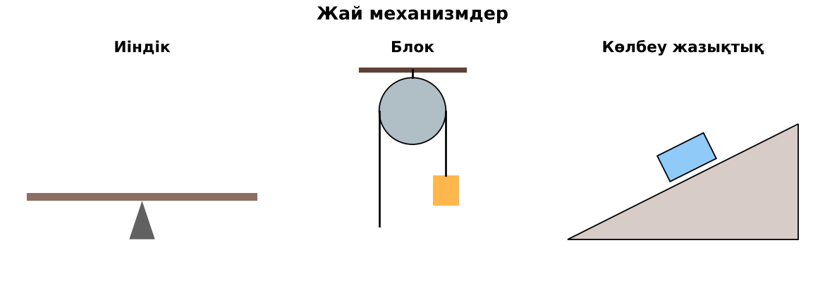  1-сурет. Жай механизмдердің түрлері | Кейсті талдап, сұрақтарға топпен жауап береді.  Т-кесте толтырады. | Дескриптор:  - жай механизмдердің түрлерін атайды және қолданылуына мысал келтіреді;  - топта/жұпта белсенді жұмыс істейді.  2 балл | Физика 7-сынып оқулығы  Кейс карточкасы
Кейсті шешу  8 минут  Есептеу және дәлелдеу | Үлгі есеп / мысал. Иіндік  1) F₁ = 100 Н, l₁ = 0,2 м; l₂ = 1 м.  2) F₁l₁ = F₂l₂ → F₂ = 100 · 0,2/1 = 20 Н.  Жауабы: 20 Н.  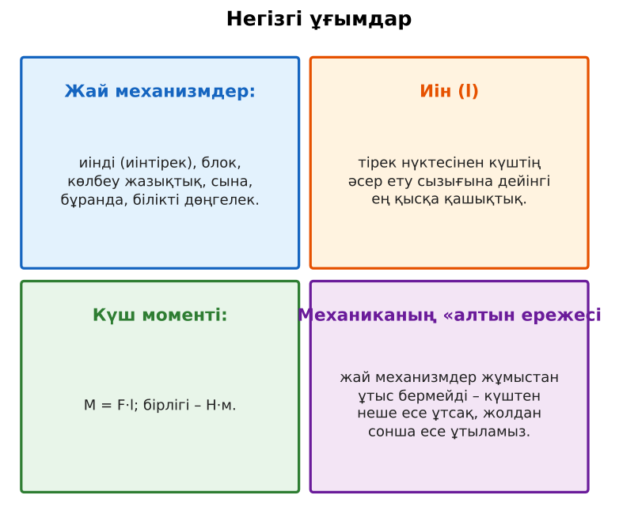  2-сурет. Негізгі ұғымдар  ЕББҚ оқушыларына: ірі шрифтті (16–18) карточкалар, формулалар жадынамасы; белсенді рөл беру (уақыт сақшысы, материал таратушы). | Есептеп, кейске негізделген шешім ұсынады. | Дескриптор: шешімді есептеумен дәлелдейді.  1 балл | Жұмыс дәптері
Сергіту сәті  2 минут | «Маятник». Оқушылар қолдарымен маятниктің тербелісін көрсетеді: баяу – жылдам – тоқтау. | Қимылмен орындайды. | – | –
Сабақтың ортасы  10 минут  Деңгейлік тапсырмалар (жеке жұмыс) | Оқушы деңгейін өзі таңдайды; А деңгейін орындаған оқушы В деңгейіне өтеді (тапсырмалар Қосымша 1-де).  А деңгейі (білу, қолдану):  Жай механизмдердің түрін анықта: қайшы, пандус, құдықтың шығыры, балта, бұранда, есік тұтқасы.  В деңгейі (талдау):  Иіні 0,4 м күшке 50 Н түседі. Күш моментін тап.  С деңгейі (жинақтау, бағалау):  Пандустың ұзындығы 5 м, биіктігі 1 м. Үйкеліссіз 500 Н жүкті көтеру үшін қандай күш керек? «Алтын ереже» бойынша түсіндір.  ЕББҚ оқушыларына: суретті тірек-сызба және қадамдық нұсқаулық; жұп-тьютор (күшті оқушымен бірге жұмыс). | Деңгейін таңдап, жеке орындайды.  Жауап кілтімен өзін-өзі тексереді. | Дескриптор:  А: күш моменті ұғымын (M = Fl) түсіндіреді – 2 балл  В: механиканың «алтын ережесін» тұжырымдайды – 3 балл  С: күштен ұтыс пен жолдан ұтылысты мысалмен негіздейді – 4 балл | Деңгейлік карточкалар  Жауап кілті
Сабақтың соңы  5 минут  Бекіту, рефлексия, үй тапсырмасы | Бекіту: LearningApps викторинасы (мұғалім алдын ала дайындайды). Сұрақтар:  - Күш моменті формуласы? (M = Fl)  - Жай механизм жұмыстан ұтыс бере ме? (жоқ)  - Көлбеу жазықтық – жай механизм бе? (иә)  LearningApps: https://learningapps.org/  Рефлексия «Рефлексия ағашы»: жасыл жапырақ – бәрі түсінікті; сары – біраз сұрақ бар; қызыл – қайталау керек.  Үй тапсырмасы (таңдау бойынша):  - А: §36; 3 есеп.  - В: Үйдегі 6 жай механизмді тауып, түрін анықтау.  - С: Ежелгі пирамидаларды салуда жай механизмдердің рөлі туралы хабарлама. | Викторинаға жауап береді.  Балын қосып, өзін-өзі бағалайды.  Рефлексия жасайды. | Дескриптор: викторина сұрақтарының 80%-ына дұрыс жауап береді – 1 балл  Шкала: 90–100% «өте жақсы», 70–89% «жақсы», 50–69% «қанағаттанарлық» | LearningApps (QR)  Kundelik.kz
Мұғалімге ескерту: оқушылар жиі жіберетін қателер
- Жай механизм жұмысты азайтады. → Күштен ұтсақ, жолдан ұтыламыз.
Өмірмен байланыс
Қайшы, кусачка, тұтқа, есік тұтқасы, велосипед педалі – иіндіктер; пандус – көлбеу жазықтық.
Тапсырмалардың жауап кілті
Тапсырма | Жауабы
А | Қайшы – иінді; пандус – көлбеу жазықтық; шығыр – білікті дөңгелек; балта – сына; бұранда; тұтқа – білікті дөңгелек.
В | M = 20 Н·м.
С | F = 500·1/5 = 100 Н; күштен 5 есе ұтып, жолдан 5 есе ұтыламыз.
Қосымша 1 | Қайшы, тұтқа, бұрағыш, пандус, блок.
Қосымша 2 | Иін ұзын – аз күш.
Үлгі есеп | 20 Н.

Қосымша 1. Оқушыға арналған тапсырмалар парағы (басып шығаруға)
Аты-жөні: ____________________ **Сынып:** __ **Күні:** ______

А деңгейі
Жай механизмдердің түрін анықта: қайшы, пандус, құдықтың шығыры, балта, бұранда, есік тұтқасы.
____________________________________________________________________________________________
____________________________________________________________________________________________

В деңгейі
Иіні 0,4 м күшке 50 Н түседі. Күш моментін тап.
____________________________________________________________________________________________
____________________________________________________________________________________________
____________________________________________________________________________________________

С деңгейі
Пандустың ұзындығы 5 м, биіктігі 1 м. Үйкеліссіз 500 Н жүкті көтеру үшін қандай күш керек? «Алтын ереже» бойынша түсіндір.
____________________________________________________________________________________________
____________________________________________________________________________________________
____________________________________________________________________________________________

Қосымша тапсырмалар
1) Тұрмыстағы 5 жай механизмді ата.
____________________________________________________________________________________________
2) Неге есік тұтқасы топсадан алыс орналасқан?
____________________________________________________________________________________________
Қосымша 3. Тірек-конспект (бос орындарды сабақ барысында толтыр)
Тақырып: Жай механизмдер. Пр. №8

• ____________________ иінді (иінтірек), блок, көлбеу жазықтық, сына, бұранда, білікті дөңгелек.
• ___________ – тірек нүктесінен күштің әсер ету сызығына дейінгі ең қысқа қашықтық.
• ________________ M = F·l; бірлігі – Н·м.
• ______________________ жай механизмдер жұмыстан ұтыс бермейді – күштен неше есе ұтсақ, жолдан сонша есе ұтыламыз.
• Жай механизмдер: иіндік, блок, көлбеу жазықтық, сына, бұранда, доңғалақ-білік; олар күштен ұтыс береді, бірақ жұмыстан ұтыс бермейді.

Есімде қалған формула / ереже: ____________________________________________________________
____________________________________________________________________________________________
Қосымша 2. Бағалау парағы (әр оқушыға)
Кезең | Дескриптор | Балл | Менің балым
Өмірлік жағдаятты зерттеу | Дескриптор: - жай механизмдердің түрлерін атайды және қолданылуына мысал келтіреді; - топта/жұпта белсенді жұмыс істейді. | 2
Есептеу және дәлелдеу | Дескриптор: шешімді есептеумен дәлелдейді. | 1
Деңгейлік тапсырмалар (жеке жұмыс) | Дескриптор: А: күш моменті ұғымын (M = Fl) түсіндіреді – 2 балл В: механиканың «алтын ережесін» тұжырымдайды – 3 балл С: күштен ұтыс пен жолдан ұтылысты мысалме | 9
Бекіту, рефлексия, үй тапсырмасы | Дескриптор: викторина сұрақтарының 80%-ына дұрыс жауап береді – 1 балл Шкала: 90–100% «өте жақсы», 70–89% «жақсы», 50–69% «қанағаттанарлық» | 1
Барлығы | 11–13 «өте жақсы», 8–10 «жақсы», 6–7 «қанағаттанарлық» | 13

Қосымша 4. Көрнекілік (интерактивті тақтаға немесе басып шығаруға)
1-сурет. Жай механизмдердің түрлері

2-сурет. Негізгі ұғымдар

Суретпен жұмыс (сұрақтар): 1) Суретте қандай құбылыс/құрылғы бейнеленген? 2) Қандай физикалық шамалар көрсетілген және олар қалай байланысқан? 3) Суретке сүйеніп, өмірден бір мысал келтір.
Сандық ресурстар (QR-кодтар)
PhET – симуляция  https://phet.colorado.edu/en/simulations/balancing-act   | LearningApps – викторина  https://learningapps.org/   | Bilimland – видеосабақ  https://bilimland.kz/   | OPIQ – цифрлық оқулық  https://www.opiq.kz/  

